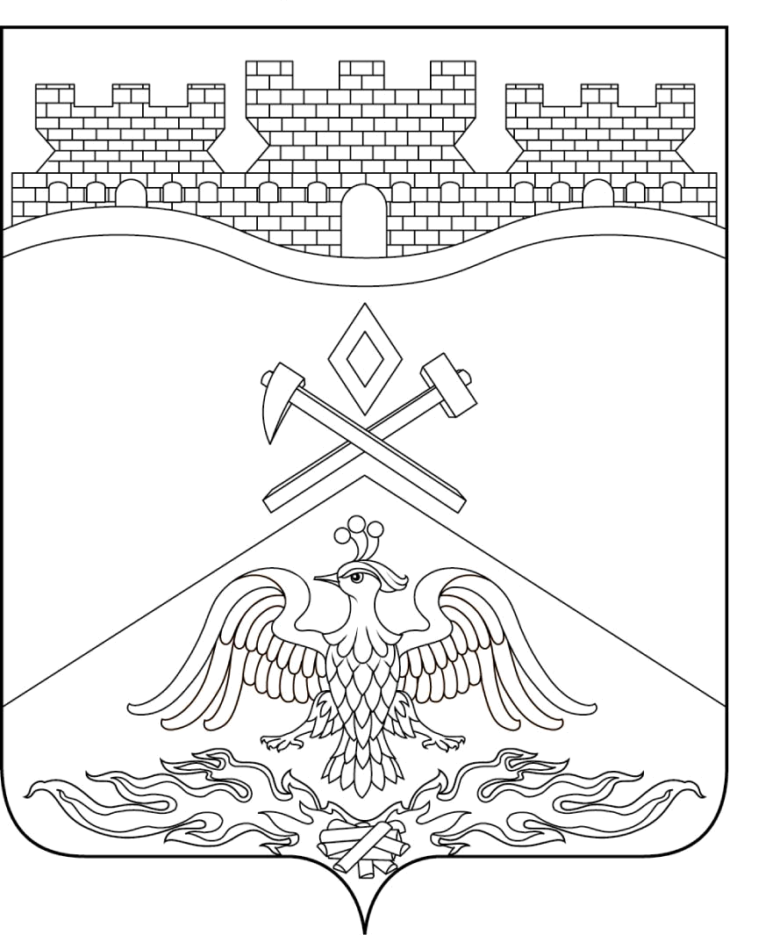
Российская Федерация
Ростовская область
г о р о д Ш а х т ы

ГОРОДСКАЯ ДУМА

РЕШЕНИЕ № 548

48-го заседания городской Думы города Шахты

Принято 28 мая 2019 года

Об утверждении перечня имущества, предлагаемого к передаче из государственной собственности Ростовской области в муниципальную собственность муниципального образования «Город Шахты»

В соответствии с Областным законом от 15.01.2001 № 125-ЗС «О порядке управления и распоряжения государственной собственностью Ростовской области», постановлением Правительства Ростовской области от 02.07.2012 № 552 «Об утверждении порядка передачи имущества, приобретенного за счет средств областного бюджета, из государственной собственности Ростовской области в муниципальную собственность», городская Дума города Шахты

РЕШИЛА:

- Утвердить перечень имущества, предлагаемого к передаче из государственной собственности Ростовской области в муниципальную собственность муниципального образования «Город Шахты» согласно приложению к настоящему решению.
- Контроль за исполнением настоящего решения возложить на заместителя главы Администрации П.С.Стурова и комитет городской Думы по бюджету (А.В.Тушминцев).

Председатель городской Думы –  глава города Шахты  28 мая 2019 года | И. Жукова

Разослано: Администрации г. Шахты, КУИ г. Шахты, департаменту культуры, прокуратуре, СМИ, дело.

Приложение к решению городской Думы «Об утверждении перечня имущества, предлагаемого к передаче из государственной собственности Ростовской области в муниципальную собственность муниципального образования «Город Шахты»

ПЕРЕЧЕНЬ
имущества, предлагаемого к передаче из государственной собственности Ростовской области в муниципальную собственность муниципального образования «Город Шахты»

№№ п/п | Полное наименование организации | Адрес местонахождения организации, ИНН организации | Наименование имущества | Адрес места нахождения имущества | Индивидуализирующие характеристики
11 | Министерство культуры Ростовской области | 344002, г. Ростов-на-Дону, ул. Московская, 51  ИНН 6164101986 | М.А. Шолохов «Тихий Дон»: Научное издание в 2-х томах | 344002, г. Ростов-на-Дону, ул. Московская, 51 | 1 том 14 экз.,  2 том 14 экз.  всего 28 экз.

Управляющий делами городской Думы А.Ю. Сафронова

